ПАСПОРТ КАБИНЕТА № 22
ул.Елизарьевых, 31

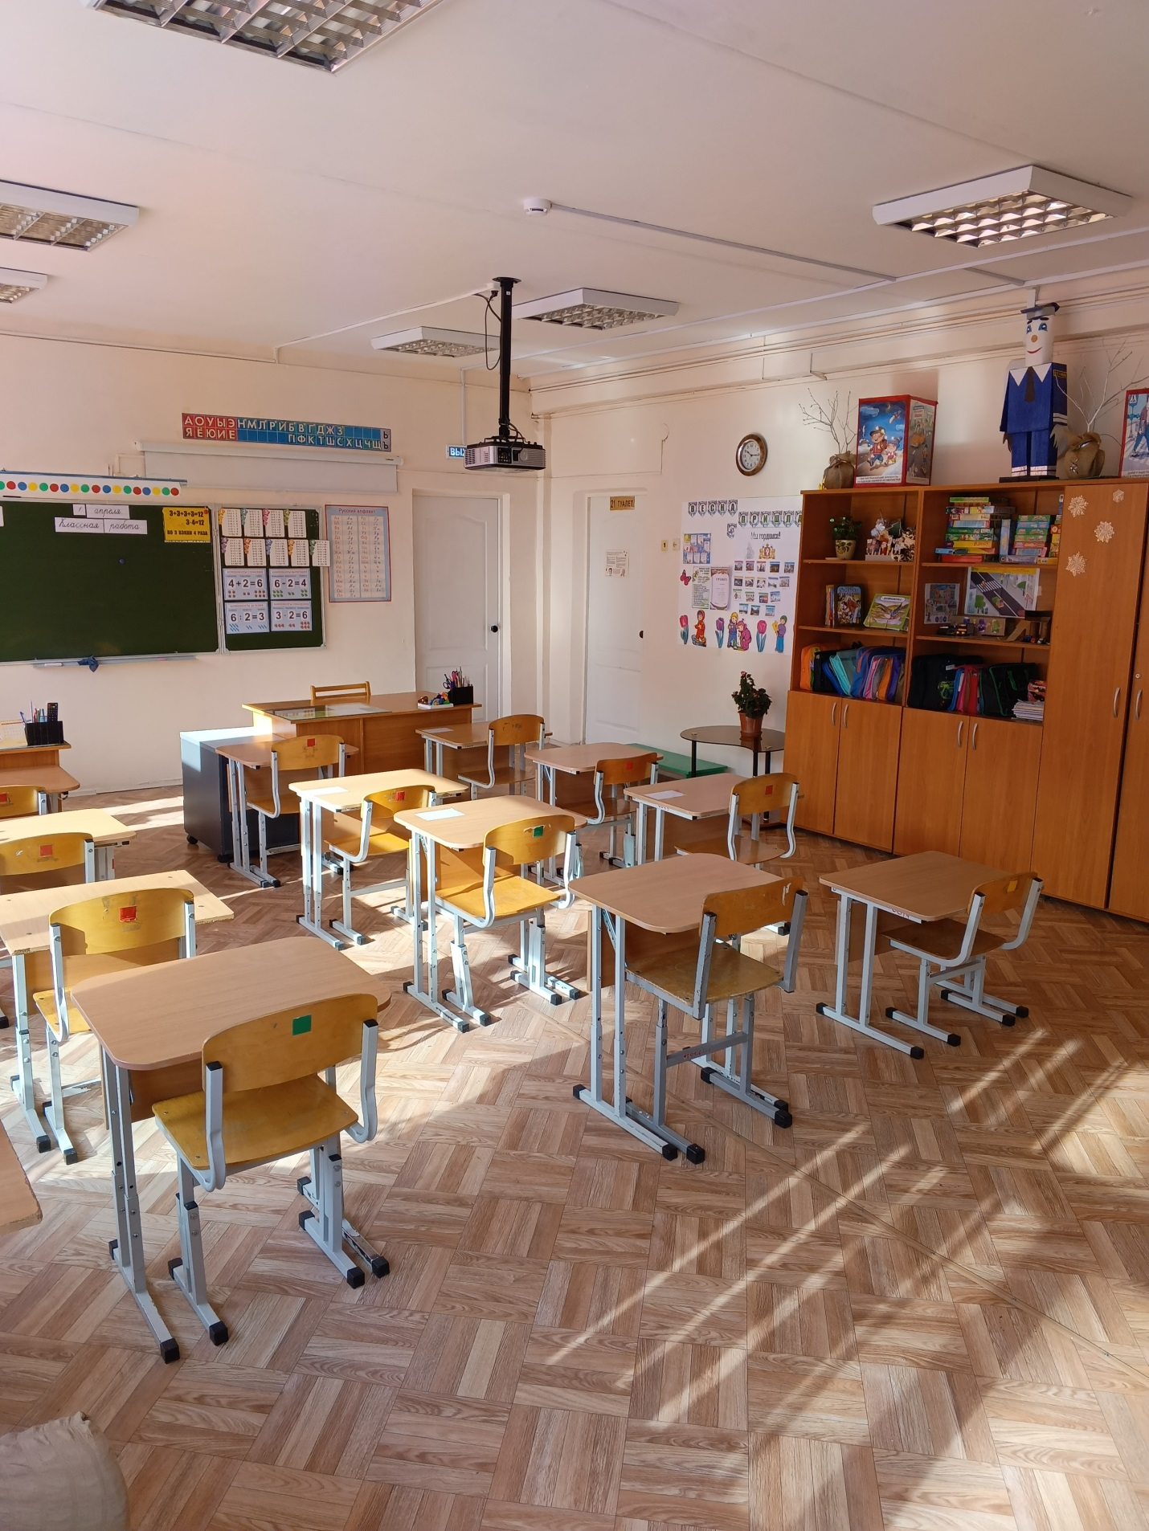
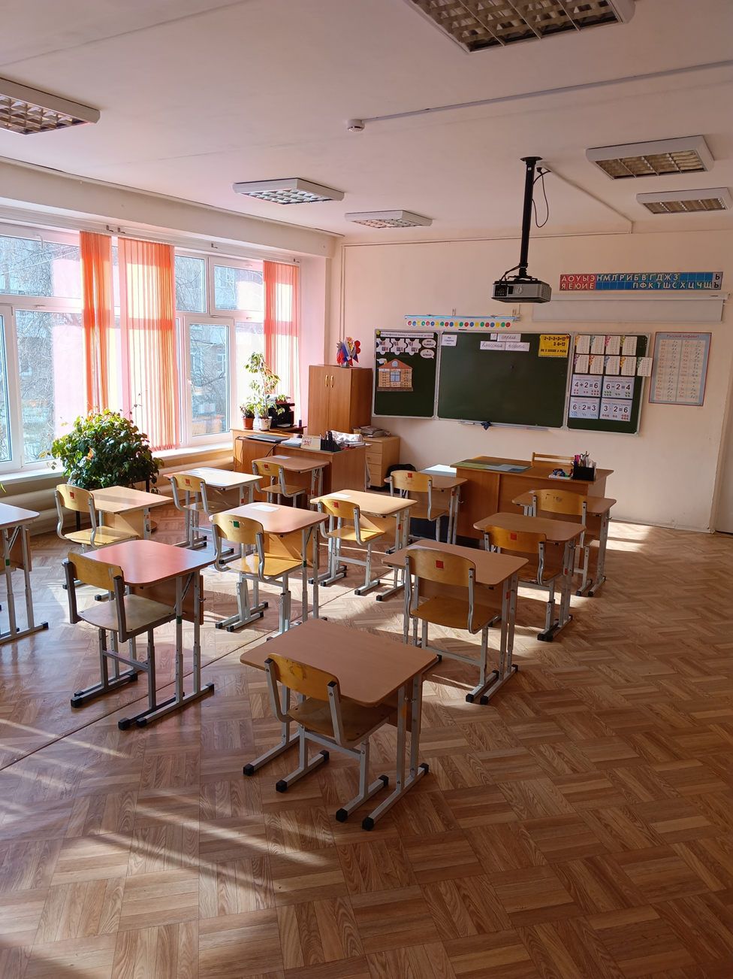
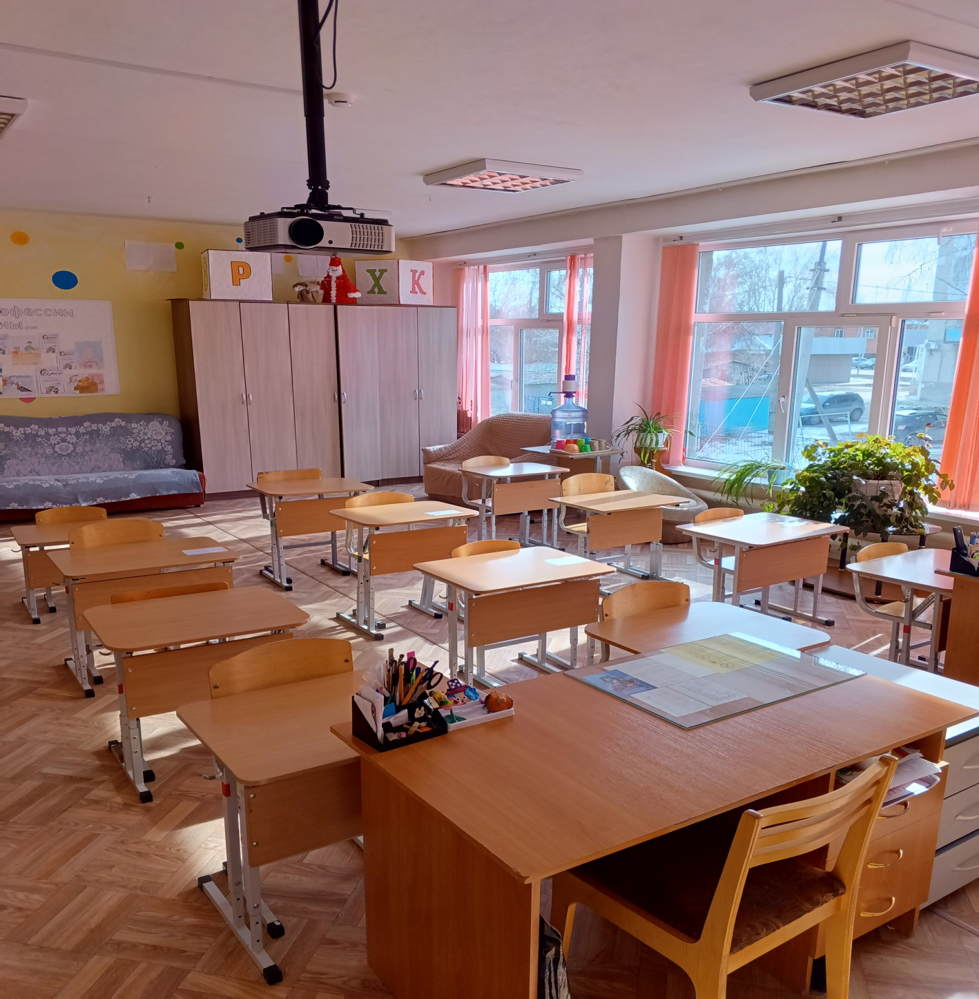

№ п/п | Наименование | Обеспеченность
1. | Доска ученическая 3-х створчатая | +
2. | МФУ Принтер | +
3. | Мини-диван | +
4. | Набор мягкой мебели | +
5. | Ноутбук | +
6. | Парта регул. 1 местная + стул | +
7. | Проектор | +
8. | Противошумные наушники | +
9. | Пуф | +
10. | Стол журнальный | +
11. | Стол компьютерный | +
12. | Стол учителя | +
13. | Стол ученический 1-местный регулируемый по высоте | +
14. | Стул ученический регулируемый по высоте | +
15. | Стул учителя | +
16. | Тумба | +
17. | Шкаф для сейфа | +
18. | Шкаф для документов | +
19. | Шкаф для одежды | +
20. | Экран проекционный настенный | +

